**2019第三届中国（厦门）国际绿色建筑产业博览会福建-地坪展**

福建·厦门国际会展中心A4馆 2019年11月22日-11月24日

官方网站：http://www.fjfloor.org

**展商手册**

**指导单位**

福建住房和城乡建设厅

厦门市建设局

**主办单位**

福建省地坪行业协会

北京华众信展国际会议有限公司

天津华众会展有限公司

**主场服务商**

福建会展壹号公关策划服务有限公司

**目录**

**前 言** **3**

**一、展会概要** **4**

1.展会地点 4

2.时间安排 4

3.大会相关服务机构 4

4.交通指南 5

5.展馆位置图 6

6.展厅平面图 7

**二、特装展位布撤展须知** **8**

1.参展商证、布撤展及出馆条办理 8

2.特装图纸申报所需材料 8

3.净地展位布撤展施工管理要求及细则 13

**三、安全及秩序管理** **18**

1.展区安全须知 18

2.卫生保障规则 19

**四、净地施工保证金** **20**

1.收取标准及缴纳、退还方式 20

2.施工违约处理管理标准 21

3.施工违约保证金扣除的投诉流程： 26

**五、展品运输指南** **26**

运输指南 28

1.展品外包装标示样板 28

**六、相关收费服务标准及附件** **29**

1.相关收费服务标准 29

2.相关附件 33

**前 言**

衷心感谢贵单位参加“2019第三届中国（厦门）国际绿色建筑产业博览会”福建-地坪展。为把本次展办成高水准、国际化有特色的产业盛会，使各参展企业都能获得周到、完善的服务；为确保2019第三届中国（厦门）国际绿色建筑产业博览会福建-地坪展在良好的环境秩序下取得圆满成功，特制定本参展商手册，以供各参展企业参照和遵守。请仔细通读本手册，以熟悉参展程序并提前作好有关参展准备工作。  
 为了能顺利布展、参展和撤展，请各参展企业根据自身的实际需要，认真填写本手册中的有关表格，并在规定的截止时间之前回传至主办单位——**福建省地坪行业协会。**邮箱（fjfloor@163.com）。  
 凡参加2019第三届中国（厦门）国际绿色建筑产业博览会福建-地坪展的单位，应遵守本《参展商手册》中的所有规定，如有疑问，请及时联系相关负责人，以便及时采取完善改进措施。贵单位如需要更详细的信息或进一步的帮助，请直接与**2019第三届中国（厦门）国际绿色建筑产业博览会福建-地坪展组委会直接联系**；展会期间，如需帮助可到“展商服务处及主场搭建商服务处”咨询。  
 本手册的解释权归大会主办方所有。

我们衷心感谢各位的大力支持与参与，并期望与您相约在2019年11月的美丽厦门！

**相关信息可与2019第三届中国（厦门）国际绿色建筑产业博览会组委会福建-地坪展直接联系。**

**一、展会概要**

**1.展会地点**

福建·厦门国际会展中心A4馆

**2.时间安排**

|  |  |  |  |
| --- | --- | --- | --- |
| **项目内容** | **日期** | **时间** | **说明** |
| 特装布展时间 | 2019年11月20-21日 8:30—17:00 | | 1. 布展前，需到主场服务处办理相关手续，领取布展证件。 2. 11月20-21日晚上17:00以后以后如需继续布展，需提前办理加班手续（具体要求见后面详细说明）。 3. 24日16：00开始连夜撤展，所有展位必须在24日晚24：00前撤除完毕（具体看场地档期安排）。 |
| 标摊布展时间 | 2019年11月21日 8:30—17:00 | |
| 展览时间 | 2019年11月22-24日 9:00—17:00 | |
| 撤展时间 | 2019年11月24日16:00—撤完 | |

**3.大会相关服务机构**

1) 组织机构：福建省地坪行业协会

北京华众信展国际会议有限公司

天津华众会展有限公司

指导单位：福建住房和城乡建设厅

厦门市建设局

地 址：福建省福州市三盛江滨国际2号楼20层2017室

福建省厦门市湖里区安岭二路红豆杉科技大厦9F-A

官 网：http://www.fjfloor.org

2) 主场服务商：福建会展壹号公关策划服务有限公司

地 址：福建省厦门市思明区会展路198号A6馆408室

电 话：（0592）5959786 传真：（0592）5959793

**4.交通指南**

**展馆交通线路示意图：**

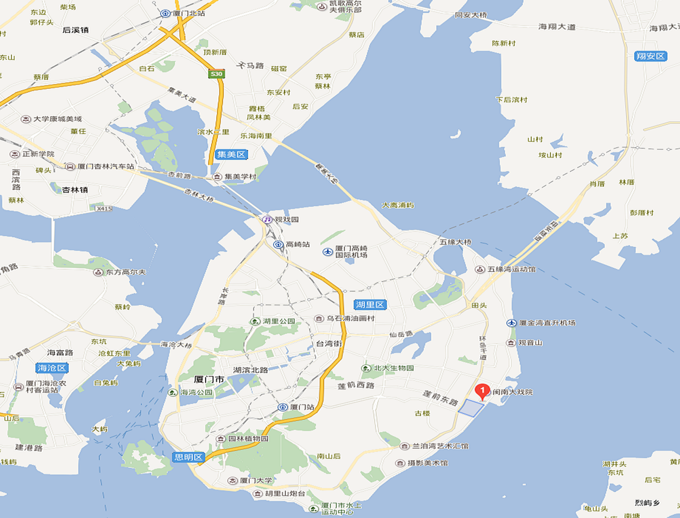

厦门国际

会展中心

厦门站

高崎机场

厦门北站

**从**厦门高崎国际机场**机场/火车站出发- 到展馆：**

（1）从厦门高崎国际机场出发，乘坐出租车（车程约30分钟）

或乘坐空港快线曾厝垵线 从T3候机楼空港快线站上车到会展南路口站下车  （车程约1小时30分钟）

（2）从厦门站出发，乘坐出租车（车程约30分钟）

或乘坐公交19a路、19b路，高崎火车站(中埔)站  上车到明发海景苑站下车（车程约1小时30分钟）

（3）从厦门北站出发，乘坐出租车（车程约60分钟）

或乘坐公交快1路，厦门北站上车到东芳山庄站下车换乘 58路/942路/109路到明发新城站下车(车程约2小时20分钟)

**5.展馆位置图**

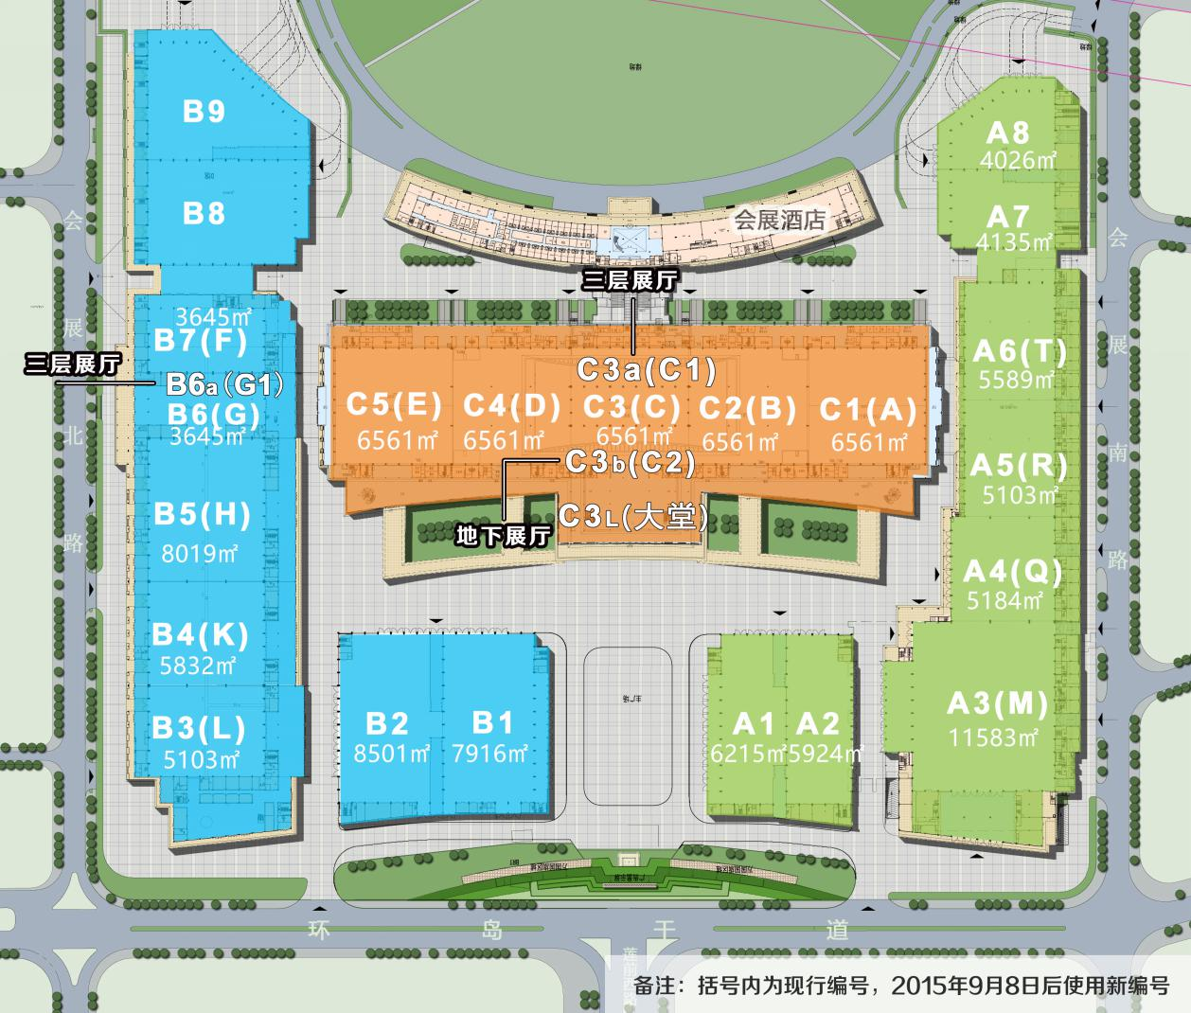

**2019第三届中国（厦门）国际绿色建筑产业博览会**

**6.展厅平面图**

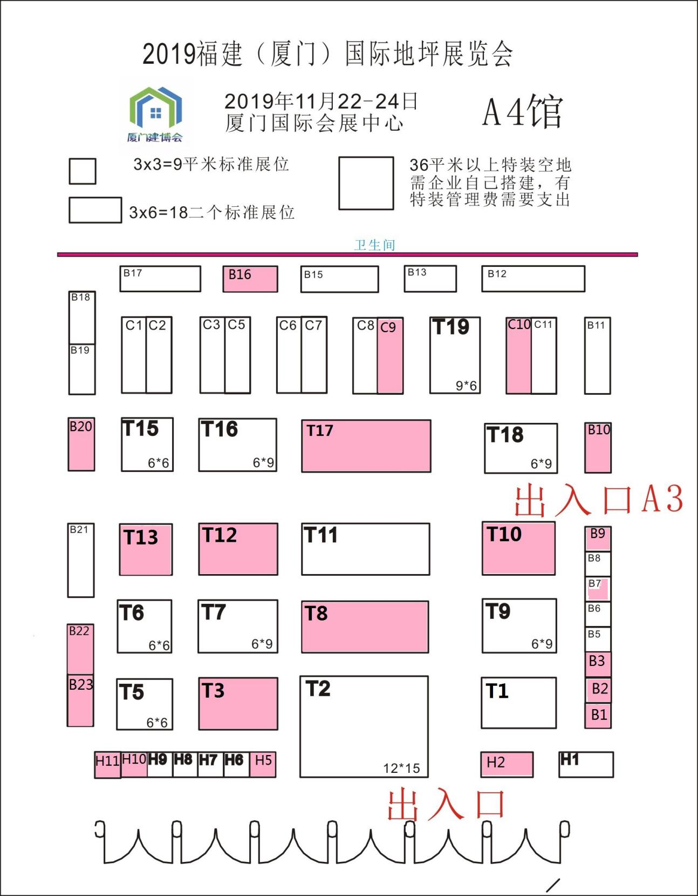

**二、特装展位布撤展须知**

**1.参展商证、布撤展及出馆条办理**

1.1 布撤展证（施工证）使用期限：

布展： 2019年11月20日—11月21日

撤展： 2019年11月24日 16:00—撤展结束。

主场服务商有偿提供施工证给施工单位使用。请搭建方于10月25日前联系2019第三届中国（厦门）国际绿色建筑产业博览会福建-地坪展组委会进行申请并支付费用，凭缴费通知书现场领取证件。“施工证”供特装单位人员在展会布、撤展期间使用，请妥善保管。开展期间该证件无效。

1.2 参展商证：供各参展商在展会期间进出展馆使用， 一个标准展位配3个参展商证

(如确有需要，可酌情增加)。

1. 参展商证使用期限：2019年11月22-24日8:30—17:00。

2）办证所需资料

* 参展单位的三张名片；
* 缴齐全部展位费用的凭证或收据；

3）办理地点：11月21日上午9点起到A4厅“参展商服务处”办理  
1.3 出馆条：11月24日上午12:00开始，到B1厅“主场服务处”领取，凭出馆条才可从展馆内运出或拿出展品。  
**注：持有嘉宾证、参展商证的展商可在布撤展期间进出展馆使用，此类证件为一人一证，一经使用不可转让及修改。**

**2.特装图纸申报所需材料**

2.1搭建单位资质要求

* 注册资金在人民币50万元以上（含50万元）。
* 具有从事大型展览特装施工3年以上的行业经验（须提供相关证明材料）。
* 业务范围包括展览展示设计制作。
* 具备独立法人资格、独立承担民事责任的能力。

2.2 申报时间

所有特装布展单位，请于2019年10月15日前将特装布展相关设计图纸资料上传至主办方邮箱（fjfloor@163.com）。因不按时申报而延误布展，责任自负。

2.3 需提交的图纸和资料

|  |  |  |
| --- | --- | --- |
| 序号 | 文件名称 | 备注 |
| 1 | 参展单位相关资料 | 营业执照副本复印件（须盖公章） |
| 2 | 搭建单位相关资料 | 营业执照副本复印件、资质证书复印件（须盖公章） |
| 3 | 净地展位图纸 | 包括：展位效果图、平面图、立面图、施工图、电路图、施工材质说明图、钢结构图（需标注施工材质型号及连接方式）。要求清晰完整，电路图需标注回路、负载、所用材质的规格及型号等（设计师签名并盖章） |
| 4 | 其它资料 | 搭建装饰材料防火等级证书、电气设备（3C认证）标准合格证（须盖公章） |
| 5 | 净地展位搭建委托书 | 参展单位出具的搭建委托书，须加盖参展单位公章，详见第六部分附件 |
| 6 | 参展商文明参展承诺书、净地搭建结构安全、消防安全、施工安全承诺书 | 填写完整、清晰，须盖公章，详见第六部分附件 |
| 7 | 结构安全证明书 | 搭建结构复杂的展位时须提供展位细部结构施工图并加盖有相关资质设计院审核章、国家注册结构工程师章 |
| 备注：   * 所有图纸要求清晰完整，并在图纸明显位置注明展位号。 * 清晰详尽的电路图。注明用电性质（机械设备用电/照明用电）、总功率、总开关和各级保护开关的额定电流值和电压等（220V/380V），注明所采用线缆型号和敷设方式。 * 电路图注明展位的总配电箱位置；灯具等电器的种类、功率和安装位置。 * [上述所有申报资料必须填写清晰完整并加盖公章，通过 “福建省地坪行业协会”邮箱fjfllor@163.com进行资料提交申报，申报图纸通过后，请通过银行对公账户缴纳相关报馆费用。](mailto:上述所有申报资料必须填写清晰完整并加盖公章，发送电子文档到主场服务商指定邮箱ciexpo@vip.163.com，申报图纸通过后，必须在5日内缴费至主场服务商指定银行账户。) | | |

**报图须知：**  
1）先进行邮箱报图预审，将所有设计图纸资质审核文件和文字说明用 A4 规格，作扫描图片（JPG 格式）整理好上传至邮箱fjfloor@163.com进行预审，要求图表清晰（报图资料必须分类整理一次性完整上传）

2）预审完成后，用户根据自己需求选择需要的商品，由组委会下发缴费通知书，用户对所预订项目进行缴费（含电费、管理费、净地施工保证金等费用一次性缴齐汇至主办方福建省地坪行业协会指定帐户）

3）在报图截止前（2019年11月8日），请一并缴清进馆所有项目的电费、管理费和各项押金等费用，截止日期以款到为准，超过截止时间报图，将加收部分费用。（特别声明：报图期间请及时关注组委会通知，延误报图责任自行负责！）

2.4 注意事项：  
 1）所有特装展位不论面积大小必须申报图纸，未经申报或预审不合格的展位，大

会将强行拆除清理，所需费用和损失均由参展单位与施工单位承担；  
 2）特装服务单位对所有已通过审批确定的报审图纸，不得随意更改；如确需更改

的，须经主场服务商预审。对擅自更改的，大会有权不予供电或相关展会服务，

并给予警告或处罚；  
 3）特装承建单位施工须严格按图进行施工，不得超出施工许可规定范围作业，并

接受大会管理人员的监督和检查。若发现违规施工，管理人员可口头警告直至

取消其施工资格，由此导致的一切后果由承建单位负责；  
 4）施工现场，所有施工单位必须服从大会主场服务商的统一管理，严格实施施工

操作规程和用电安全条例，确保施工安全；对现场不服从管理的施工工作人员，

大会主场服务商有权做出相应处罚措施。

2.5 申报图例

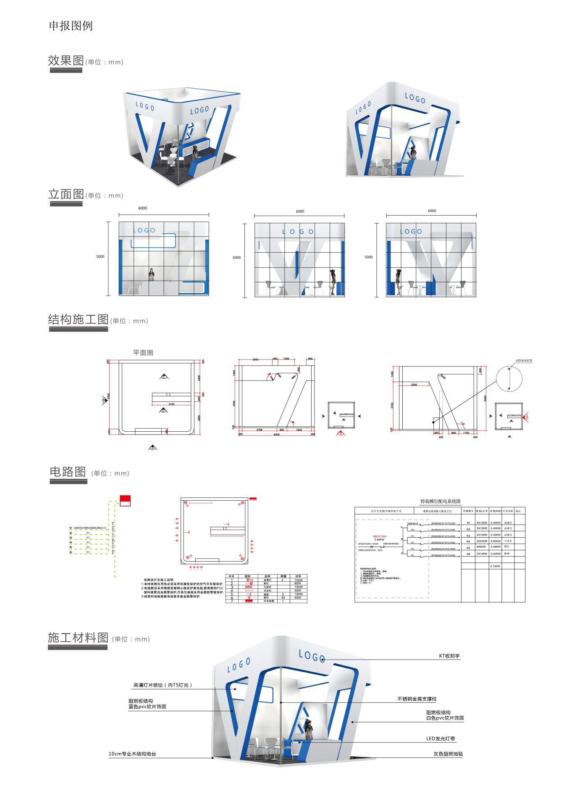

以上手续请严格执行，若提供的手续不完备，将无法及时为您办理申报手续。此施工申报手续必须于2019年11月8日前办理。晚于11月8日将加收部分费用。

**3.净地展位布撤展施工管理要求及细则**

1）严格遵守国家相关管理部门颁发的《大型活动安全管理条例》、《展览、展销

活动消防安全管理暂行规定》及举办地政府相关部门制定的相关管理规定。遵守

2019第三届中国（厦门）国际绿色建筑产业博览会福建-地坪展组委会及主场服务商的施工管理规定和监督检查，确保展台结构安全和人身安全。

2）展台不允许二层结构搭建。

3）展台搭建不得超过规定高度：特装展位限高5米，标准展位限高2.5米。**禁止超高、超重物品进场**

4）搭建单位需根据展会施工管理规定进行设计施工，提供施工图纸审核并缴纳净

地施工管理费及保证金。搭建单位搭建的展台面积应和地面划线面积相符，如

搭建超出面积的展位，组委会和主场服务商有权按照消防要求拆除超线面积，

所产生费用和责任相关搭建单位自行负责承担。

5）搭建单位在现场必须设现场负责人，保证每个展台都配有一名能够随时跟进展

台施工情况并及时配合大会进行相关工作的开展，在办理施工手续时一并登记

备案。

6）展台结构的设计施工强度应满足承受荷载所需的强度要求，严格按照国家安监

部门的安全规定设计施工。搭建单位应确保展台整体结构具有满足荷载所需的

强度和稳定性，钢结构材质符合国家标准、焊接和连接件符合安监部门安全要

求标准。

7）展台结构主体墙落地厚度不小于150MM，以确保墙体和地面的接触面积；超过6米长度，4米高度的大跨度墙体需加设钢结构，钢框架结构之间应在顶部加设横梁连接。背墙和前面展示部分应加钢结构连接，下部需加钢结构立柱支撑并加底盘，底盘直径不小于600MM，支撑立柱不得直接立于地台上方，保证展台整体的强度和稳定性。

8）所有顶部加设横梁连接的净地展位，须提供横梁与主体连接的细部结构图，结

构强度应当满足荷载所需要的强度。横梁必须采用钢结构并连接牢固，主梁连

接必须要用不低于4.8级的螺栓（螺栓连接必须使用平垫、弹簧垫）连接、铆

接或预制焊接，严禁使用铅丝、铁丝、钢丝等搭接、捆绑等连接方式。

9）展台搭建材料的选用要符合国家有关部门关于临时性建筑材料的使用标准，并

结合展览会的特点合理选材，选材要符合国家环保要求。另外必须使用阻燃或

难燃的材料，禁止使用弹力布、窗帘布、纱制品等各类针棉制品装饰展台。仿

棉麻布沙质感的装修装饰材料及特殊膜制品，其燃烧性能均不得低于国家规定

的B1级标准（难燃），并须在施工申报时提供该材料样品及国家权威材料检测机构提供的产品检验报告。

10）使用玻璃材质装饰展台，必须采用钢化玻璃，要保证玻璃的强度、厚度（幕墙

玻璃厚度不小于10MM），玻璃的安装方式应合理、可靠，必须制作金属框架或采用专业五金件进行玻璃安装，框架及五金件与玻璃材料之间要使用弹性材料做垫层，确保玻璃使用安全。大面积玻璃材料应粘贴明显标识，以防破碎伤人。若使用玻璃地台，则结构支撑立柱、墙体必须固定于地台下方，不得直接在光滑玻璃面上方搭建展台结构，确保结构稳定。

11）主体承重钢结构立柱底部应加底盘（不低于600MM）以增加立柱的受力面积，

加强展台的牢固性。立柱应使用直径100MM以上、壁厚2MM以上的钢管，底部焊接底盘，上部焊接法兰盘，以增加连接点接触面积，必须使用整管，不能拼接，立柱不能直接放置在地台上，必须直接落地接触地面以增加主体稳定性。

12）严禁在展馆的顶部、柱子、围栏及各种专用管线上私自吊挂、捆绑展台结构及

装饰物。

13）搭建期间所有进馆人员必须佩戴安全帽及施工证件，每个展台需到主场服务商处领取安全员证件，由每个展位的安全负责人佩戴，进行现场安全管理。施工现场要规范着装，施工人员严禁穿西装、拖鞋。安全负责人要佩戴袖标。

14）在高空作业时，应使用合格安全的提升工具及操作平台，施工人员应系好安全

带，并按要求佩戴使用相关劳动防护用品。为保护人身安全，周围要设置安全

区，并有专人看护。安全区须张贴明显的警示标志。

15）展位内电路、电气的安装，须持有效证件，按照国家电气规定标准进行施工（随

身携带电工证件，以备核查）。必须保证各专业的施工人员只从事自身专业的

施工，严禁跨专业施工、作业。

16）展馆内严禁进行木结构初加工，严禁大面积喷涂油漆、刮腻子、刷乳胶漆。

17）严禁提前撤展。严禁野蛮施工。拆除展台严禁直接推倒、拉倒等行为。拆除展

台时需设置安全警戒区，并设置指挥人员。

18）严禁外包非施工搭建专业公司进行施工搭建、撤展。谁报馆谁施工搭建原则，

严禁转包。

19）严禁展馆防火门下搭建展架、展台、堆放各种杂物及广告宣传物品，防火门开

关保障畅通。

20）搭建展台不得遮挡展馆内的消防设施、电气设备、紧急出口和观众疏散通道，

净地展台设计施工上必须留两个及两个以上出入口。

21）展台施工严禁携带、使用易燃易爆及违禁化学物品（如：酒精、稀料、汽油等）；

严禁使用气割、焊割、电焊、喷灯等明火作业；严禁使用电锯、电刨等加工作

业工具。

22）施工区域及展台搭建完毕后必须按规定张贴禁烟标识和安全疏散通道标识等消

防安全警示标志（200MM*300MM）。

23）展馆里面及禁烟区域内严禁吸烟，喝酒及其他生火祭奠仪式，严禁使用电子火

花等道具。

24）动力电源和照明电源必须用不同电箱分开接驳，严禁私拉电源、水源、超负荷

用电。

25）易燃搭建材料与电器、线缆之间须使用石棉垫进行隔离处理，电箱须安装漏电

保护开关。

26）电线须进行穿管，电路须使用接线端子，严禁使用音箱线、麻花线及不达标线

缆接电。

27）展台封顶面积严禁超出所承租展位面积的30%，封顶材料必须与灯具保持15公分以上距离，且对所选用材料进行防火阻燃处理。

28）灯箱应采用难燃或阻燃材料制作。所装灯具及其发热部件，如镇流器、低压变

压器等发热元件要与木结构保持安全距离或设非燃隔离层，并远离可燃物，线

缆要分色穿绝缘管。灯箱须设有散热孔及刷防火涂料。禁止使用塑料外壳镇流

器、高温发热灯具（如：碘钨灯、太阳广告灯等）。

29）搭建地台时必须在展位范围内部地台边缘处设置无障碍通道通向公共通道，防

止地台与地面的落差造成公众人身伤害。地台转角需设置防撞物或者制作安全

角。

30）展馆内严禁明火作业。

31）未办理进馆手续，严禁私自进馆；未办理加班手续，严禁私自加班或者违规延

时加班。

32）未经大会许可严禁私带大功率电锯、电刨、切割机、空压机，焊机进入展馆及

施工现场。

33）布展期间，未经申报严禁使用展期用电；展台所申报24小时用电不能作为间

断电源（UPS）使用。在24小时用电电器上张贴明显24小时用电标识（标识在现场服务台领取）以备断电后核查。

34）搭建单位应在规定时间和区域内施工，并负责防火、防盗等安全工作。

35）严禁损坏展馆设备、设施；严禁在展馆地面、墙面上打孔、钉钉、刷漆、涂色；

严禁盗用展具。

36）搭建展位高于相邻展位时，超出方需在展台背面进行白色平整美化处理；在背

面严禁布置宣传文字或者企业标志；严禁私自将相邻展位的结构作为自身展位

搭建结构或者支撑结构来使用。

37）展台搭建存在安全隐患的搭建单位在接到主场服务商发给的整改通知书后，必

须按时整改，整改完成后，及时通知主场服务商检查整改结果做消单处理。

38）搭建单位在施工时，应随时清理废弃物品，搭建展台的材料应码放整齐，严禁

占用消防通道，保持展馆内通道畅通。严禁在展馆内设置存放物品的仓库。要

在规定时间内拆除展位，完成清运搭建垃圾，禁止堆放及丢弃搭建垃圾在任何

公共区域。

39）展会现场严禁寻衅滋事、打架斗殴、不提前上报相关管理部门私自维权等个人

行为。

1. 展会开展期间，搭建单位须留电工、木工等人员现场值班，发现问题及时处理。

**三、安全及秩序管理**

**1.展区安全须知**

为确保2019第三届中国（厦门）国际绿色建筑产业博览会福建-地坪展圆满成功，保护参展单位和参观观众的财产及人身安全，防止火灾事故以及人身伤亡事故发生，现将展区安全及防火须知敬告如下：

（1）各参展及搭建单位须严格遵守《中华人民共和国消防法》、《机关、团体、企业、事业单位消防安全管理规定》 以及厦门国际会展中心安全消防规定，明确消防安全责任人，并与2019第三届中国（厦门）国际绿色建筑产业博览会组委会签订相关承诺书。

（2）展位装饰及搭建须符合安全规范，在装饰前须将展位装饰方案、图纸、使用材料报组委会审图组审查。所有展位装饰及搭建方案经审查合格后，须与2019第三届中国（厦门）国际绿色建筑产业博览会组委会签订净地展位搭建结构安全、消防安全、施工安全承诺书，方可办理入场布展手续。特装展位的设计、搭建有两个以上出入口，不占用消防通道、主通道。安全出口处的展位设计、造型；以为开放式，消防通道、货运门、消防安全门处不设计墙体确保展位的通透性不遮挡安全出口；并粘贴好出入口指示、警示标志、禁烟标志。

（3）展区内严禁吸烟，严禁携带易燃、易爆物品及宠物入内。展位装饰必须使用不燃或难燃材料，严禁使用易燃、有毒、有害材料进行装饰。如确需使用易燃材料，须按要求做好相应防火处理。

（4）严禁私拉电源线、私自安装射灯、太阳灯等照明灯具，严禁使用液化石油气罐、煤气炉及电热器具。

（5）严禁使用明火、切割、打磨、电焊、气焊、喷漆、台式电锯等进行危险作业。

（6）展位内电路、电气的安装，须持有效电工资格证件的人员按照国家电气规程标准施工、安装和使用（展会期间电工必须随身携带电工证件，以备查验）。照明灯具、霓虹灯、各种用电设施及材料应具有国家专业安全认证，电源镇流器不得安装在可燃材料上，必须使用标准的双护套阻燃线缆连接电器设备，严禁使用其它形式线缆连接电器设备，展台用电负荷不得超过所接驳电箱的总负荷。

（7）施工人员必须配备安全带，安全帽等劳动保护用品并按要求使用和佩戴；现场施工或高空作业须使用安全的提升工具及操作平台；搭建现场应设安全员负责展位内的施工安全工作。对于违反规定者，组委会将按照规定要求其整改及处理。

（8）严禁利用展馆顶部网架吊装展台结构；严禁在防火卷帘门下、公共消防疏散通道和黄线范围内搭建展台和堆放材料、展品及其他物品；严禁遮挡、埋压、圈占及堵塞展馆内的消防设备设施，包括灭火器、消火栓、红外线探测对射、自动灭火系统及其管道、防火门、各种隔离门、安全紧急出口门、监控探头、消防通道等。

（9）禁止拆除、搬移和损坏展馆的设施设备。搭建单位不得擅自动用展馆配电箱、水源等固定设施。

（10）对违反上述规定的参展及搭建单位，2019第三届中国（厦门）国际绿色建筑产业博览会福建-地坪展相关管理者有权采取要求其停止施工、立即纠正、限时整改等措施；拒不服从管理的，将被取消参展及搭建资格，并移送公安机关处理；对因违反上述规定导致的一切安全事故和后果，由相关参展及搭建单位负全部责任，并承担由此造成的一切责任和经济损失。

**2.卫生保障规则**

（1）布展期，展台搭建材料的包装、废料、碎片等不得阻塞展馆内通道，搭建单

位每天清场前必须清理搭建垃圾、日常垃圾。

（2）展会期间，各展位自行负责保洁工作，大会仅提供公共区域的一般清洁工作；除公共区域的日常垃圾清洁，各展位内的展品、展具清洁由参展单位自行清洁及维护。

（3）展期内，各展位当日累积垃圾请于每日闭馆前自行清运到指定垃圾点，不得堆放在通道及公共区域。

（4）撤展期，搭建单位及展位负责人必须按照“展会时间安排”所规定的时间段内清理现场所有材料，不得野蛮施工，展台拆除材料禁止堆放在货运通道，严禁肆意在展馆外围丢弃拆除材料。清理完成后及时与主场服务商清洁负责人签字确认。

**四、净地施工保证金**

**1.收取标准及缴纳、退还方式**

每个净地展位在图纸申报前均需缴纳相应档次的净地施工保证金（含施工、消防、清洁保证金）

* 净地施工保证金收取标准

|  |  |  |  |
| --- | --- | --- | --- |
| 项 目 | | 单 位 | 价格(RMB) |
| 净地施工  保证金 | 50平米以下 | 个 | 5000 |
| 50-100平米（包括100平米） | 个 | 7000 |
| 100平米以上（包括200平米） | 个 | 12000 |
| 备注：1.每个净地展位在图纸申报前均需缴纳相应档次的净地施工保证金（含施工、消防、清洁保证金）；  2.保证金需由搭建单位缴纳；  3.保证金退还方式：  1）现金缴纳押金，退款人须携收款单原件及本人身份证至现场服务台，留存收款账号及开户行，于撤展结束后三十个工作日内退还。  2）电汇缴纳保证金将在撤展结束后三十个工作日内退回原账户。 | | | |

**申请邮箱：fjfloor@163.com 提交订单，订单在全部付款收到后生效。**

**组委会联系人：颜秘书长 18259281820/吕主任 13799338358/徐建东 13950105593（微信同号）**

* 缴纳方式：

净地施工保证金请汇至如下指定账户：

收款单位：福建省地坪行业协会

开户银行：中国建设银行福州上江城支行

账 号：35050187770700000056

**备 注：请支付款项时注明相应展位号。**

**保证金不接受个人名义汇款，以个人名义汇款造成后期保证金无**

**法退款的后果，责任自负。**

**2.施工违约处理管理标准**

范围：本标准中包括以下五个大项：

（1）结构安全

（2）消防、电检安全

（3）施工安全

（4）遵守大会管理

（5）维护场馆设备设施

本标准适用于在2019第三届中国（厦门）国际绿色建筑产业博览会福建-地坪展范围内进行工程服务的搭建商。

* **结构安全**

|  |  |  |
| --- | --- | --- |
| 序号 | 项目名称 | 处理管理标准 |
| 1 | 结构有严重安全隐患(不具备开展条件及其容易造成人员伤亡） | 扣除全部保证金 |
| 2 | 结构有安全隐患（结构材质超负荷承载，如：背板墙不结实，支撑柱变形，接触面不达标，二层楼板、楼梯、地台板等承重不合格，受力不均等） | 扣除保证金2000元 |
| 3 | 大跨度结构未使用钢结构（跨度超6米含6米必须加钢结构，大跨度异型造型必须加钢结构） | 扣除全部保证金 |
| 4 | 搭建结构使用劣质或未达标材料（以根据现场施工安全检查为准） | 扣除保证金2000元 |
| 5 | 钢结构连接不规范,未按要求连接。（如：应使用焊接未焊接的，应使用螺栓连接用螺钉连接的，应使用钢绳用铁丝连接的等） | 扣除全部保证金 |
| 6 | 展位结构垮塌，燃烧 | 扣除全部保证金 |
| 7 | 展台玻璃未进行钢化处理，玻璃和展台未张贴防撞警示标识 | 扣除保证金1000元 |
| 8 | 展台未按申报图纸施工搭建 | 扣除保证金2000元 |

* **消防、电检**

|  |  |  |
| --- | --- | --- |
| 序号 | 项目名称 | 处理管理标准 |
| 1 | 展馆内或禁烟区域吸烟 | 扣除保证金100元/人次 |
| 2 | 使用易燃易爆及违禁化学物品 | 扣除保证金1000-3000元 |
| 3 | 私拉乱接电源、水源 | 扣除保证金1000元 |
| 4 | 展台材料未进行防火、阻燃处理 | 扣除保证金1000元 |
| 5 | 灯箱未预留散热孔 | 扣除保证金1000元 |
| 6 | 未经允许私自动火 | 扣除全部保证金 |
| 7 | 安装线缆未穿管 | 扣除保证金1000元 |
| 8 | 未按规定张贴安全消防警示标志 | 扣除保证金1000元 |
| 9 | 电路未使用接线端子 | 扣除保证金1000元 |
| 10 | 占用消防通道堆放物品 | 扣除保证金1000元 |
| 11 | 易燃搭建材料与电器、线缆没有有效隔离、不安装漏电开关 | 扣除保证金1000元 |
| 12 | 展台违规封顶 | 扣除保证金2000元 |
| 13 | 阻挡展馆消防设施 | 扣除保证金1000元 |
| 14 | 使用麻花线及不达国标线缆 | 扣除保证金1000元 |

* **施工安全**

|  |  |  |
| --- | --- | --- |
| 序号 | 项目名称 | 处理管理标准 |
| 1 | 施工现场未戴安全帽 | 扣除保证金100元/人次 |
| 2 | 施工现场不规范着装施工 | 扣除保证金200元 |
| 3 | 特种作业人员无证上岗 | 扣除保证金1000元 |
| 4 | 现场初加工、大面积喷涂、腻子作业 | 扣除保证金1000-2000元 |
| 5 | 高空作业平台无有效安全保护措施 | 扣除保证金2000元 |
| 6 | 野蛮施工及撤展、违规搭建、不设安全警戒区 | 扣除全部保证金 |
| 7 | 未经允许私自使用展馆结构进行吊装、捆绑作业 | 扣除保证金1000元+租赁费用 |
| 8 | 不遵守施工安全管理规定 | 扣除保证金1000元 |
| 9 | 外包非施工搭建专业公司撤展 | 扣除全部保证金 |

* **遵守展会管理规定**

|  |  |  |
| --- | --- | --- |
| 序号 | 项目名称 | 处理管理标准 |
| 1 | 打架斗殴 | 扣除保证金2000元 |
| 2 | 未佩戴证件进入施工现场 | 扣除保证金100元 |
| 3 | 私带切割机、焊机、电锯、空压机进入施工现场使用 | 扣除保证金1000元 |
| 4 | 违规延时加班 | 按实际加班费双倍收取 |
| 5 | 展台高于相邻展位的装饰物未做美化处理 | 扣除保证金1000元 |
| 6 | 布展期未经允许私自使用展期用电 | 现场价格基础上加收75% |
| 7 | 未办理进馆手续，私自进场 | 扣除保证金2000元 |
| 8 | 损坏展馆设备、设施 | 照价赔偿 |
| 9 | 私自挪用展具 | 扣除保证金2000元 |
| 10 | 拒签整改单 | 扣除全部保证金 |
| 11 | 不遵守规定提前撤展 | 扣除全部保证金 |
| 12 | 展台地台未作无障碍通道 | 扣除保证金1000元 |
| 13 | 装修垃圾清运不彻底或把装修垃圾随便堆放 | 扣除全部保证金 |
| 14 | 不遵守上述未列之绿色建筑展管理制度 | 扣除保证金2000元 |

* **维护场馆设备设施**

|  |  |  |  |  |
| --- | --- | --- | --- | --- |
| 项目 | 规格 | 单位 | 价格（元） | 备注 |
| 地面损坏 | 1m×1m | 处 | 500-2000 |  |
| 墙面损坏 | 1m×1m |  | 1000 | 损坏、粘贴或涂色 |
| 玻璃损坏 | 5mm | 平方米 | 200 | 按面积计算 |
| 玻璃门损坏 | 12mm | 扇 | 1200 | 不包括拉手 |
| 墙、地、柱、顶钻孔 |  | 处（个） | 100 |  |
| 插座 |  | 个 | 100 |  |
| 动力配电箱 |  | 个 | 1000-2500 | 根据损坏程度确定 |
| 小型配电箱 |  | 个 | 200-2200 | 根据损坏程度确定 |
| 日光灯具 | 3×40w | 套 | 800 |  |
| 射灯具 | 150~300w | 盏 | 80 |  |
| 卷闸门 |  |  | 500-2000 | 根据损坏程度确定 |
| 阀门 | 200mm |  | 30 |  |
| 卫生设施 |  |  | 300-1500 | 根据损坏程度确定 |
| 消防箱 |  |  | 1000 |  |
| 消防带 |  |  | 500 |  |
| 电话机 |  |  | 100 |  |
| 展板 |  | 张 | 100 |  |
| 标准展具 |  |  |  | 根据购入价，照价赔偿 |
| 展厅墙面玻璃 |  | 块 | 1000-5000 |  |
| 展厅地埋式电箱 |  | 个 | 2000-20000 |  |
| 其他 |  |  |  | 根据损坏程度，各种规格实际价格赔偿 |

**3.施工违约保证金扣除的投诉流程**：

搭建商对净地施工违约保证金扣除有异议时可直接向组委会展区组提出投诉意见；

投诉流程：

1）搭建商需向组委会提交展位施工未违约的证明、依据；

2）组委会展区组及相关部门在收到投诉资料后，对违约情况进行了解和认定；

3）组委会决定最终解决方案。

**五、展品运输指南**

1.根据厦门会展中心与会展组委会的协定，展务部负责会展前车辆管理等日常工作，提供展品的提货、现场搬运、回运等相关服务的组织,负责会展期间的运输管理。

2.展品提前到达需存放本中心仓库的参展商，请直接与展务部联系，联系方式为

收货人：厦门国际会展中心展务部 **巫鹏举 收转 2019第三届中国（厦门）国际绿色建筑产业博览会福建-地坪展 XX展位XX人**

电话：0592－5959233、5959234 传真：0592－5959239

地址：厦门市思明区会展路198号厦门国际会展中心(邮编:361006)

3.参展商发运到本中心的展品，需要本中心代为办理提货手续的，请按照以下说明办理：

收货人：厦门国际会议展览中心

注明展览会名称： 展馆号： 展位号： 参展公司名称及收货人： 箱号：

体 积： 长× 宽× 高 毛重：（KG）

厦门国际会展中心展务部（请写清展会名、展位号、发货人联系方式）

地址：厦门市思明区会展路198号厦门国际会展中心(邮编:361006)

4.展品发运后请立即将运单号、件数、重量,通知厦门国际会展中心展务部,并用特快专递寄出提货凭证；采用航空运输的，请将货运单传真发至展务部；

5.请在提货单品名栏注明“展品”，并在展品的包装物上标明你所参加的展览会名称和参展摊位号；

6.展品包装要结实、防雨,并适合反复搬运，3吨以上的展品请标明重心、吊装线；

7.展务部为参展商提供展品各种运输方式的回运服务；

8.运输仓储费：

|  |  |  |  |
| --- | --- | --- | --- |
| 项目 | | 价格 | |
| 叉车、吊车装卸费  （择大计算） | 1吨—6吨/立方米 | 80元/吨/立方米 | |
| 6吨—20吨/立方米 | 125元/吨/立方米 | |
| 20吨/立方米以上 | 250元/吨/立方米 | |
| 叉车、吊车特殊组装服务和二次移位服务 | 3吨叉车 | 150元/小时 | 本条款仅用于展馆内特殊组装服务和二次移位服务的场合 |
| 6吨叉车 | 200元/小时 |
| 8吨叉车 | 250元/小时 |
| 16吨吊车 | 300元/小时 |
| 25吨吊车 | 400元/小时 |
| 散货搬运（卸货平台至展位） | 50公斤以下 | 10元/件 | |
| 50—100公斤 | 25元/件 | |
| 100—500公斤 | 50元/件 | |
| 500公斤—1吨 | 100元/件 | |
| 1吨以上 | 100元/吨 | |
| 仓储费 | | 20元/立方米/天（不足1立方米按1立方米计） | |
| 液压车租金 | | 60元/小时（半小时起租）押金500元/辆 | |
| 大平板车租金 | | 60元/小时（半小时起租）押金500元/辆 | |
| 小平板车租金 | | 40元/小时（半小时起租）押金200元/辆 | |
| 锤子租金 | | 5元/个/半天 | |
| 开箱铁钩租金 | | 10元/个/半天 | |

展商如需以上服务，详情请联系巫鹏举，电话13906036498。

**注意事项**

1、所有运输的展品包装外表面均刷制有标签，参展商需按格式填写标签内容，展品外包装标示样板详见下图（展品外包装标示样板）所示。  
2、展馆出入口高度为3.5米，所有展品装车时应注意不超过出入口高度。

3、所有的展品进撤场，必须遵照大会制定的时间进行安排。

1.展品外包装标示样板

|  |  |  |  |  |  |
| --- | --- | --- | --- | --- | --- |
| 展览会名称：2019第三届中国（厦门）国际绿色建筑产业博览会 | | | | | |
| 参展单位： |  | | 参展展位号： | |  |
| 联系人： |  | | 联系电话： | |  |
| 展品总数（件） |  | | 分件数： | |  |
| 展品体积  （最大单件） |  | | 展品重量  （最大单件） | |  |
| 收货单位： | 厦门国际会展中心展位部 | | | | |
| 联系人： | 巫鹏举 | 电话： | | 13906036498 | |

**六、相关收费服务标准及附件**

**1.相关收费服务标准**

1.1展具租赁服务表格

|  |  |  |  |  |
| --- | --- | --- | --- | --- |
| 项目名称 | 规格（mm） | 单位 | 价格（RMB） | 保证金(RMB） |
| 长臂灯 | 100W | 盏 | 70 | 70 |
| 玻璃高柜 | 1000(L)*500(W)*2000(H)mm | 张 | 250 | 250 |
| 玻璃中柜 | 500(L)*500(W)*2000(H)mm | 个 | 250 | 250 |
| 玻璃矮柜（三层） | 1500(L)*500(W)*1000(H)mm | 个 | 250 | 250 |
| 玻璃矮柜（一层） | 1000(L)*500(W)*1000(H)mm | 个 | 250 | 250 |
| 玻璃矮柜（三层） | 1200(L)*500(W)*1000(H)mm | 个 | 250 | 250 |
| 玻璃圆桌 | 配4张洽谈椅 | 套 | 250 | 250 |
| 台板及支架 | 990(L)*300(W)*12mm | 套 | 70 | 150 |
| 方形洽谈桌 | 650(L)*650(W)*680(H)mm | 张 | 100 |  |
| 铝框咨询桌 | 974(L)*474(W)*760(H)mm | 张 | 100 |  |
| 洽谈椅 |  | 把 | 50 |  |
| 饮水机 | 含矿泉水1桶 | 台 | 400 | 260 |
| 货架 | 1000(L)*300(W)*1900(H)mm | 个 | 200 | 500 |
| 标准展位增加展墙 |  | 米 | 150 |  |
| 标准展位拆除 | 3000*3000*2500 | 个 | 200 |  |
| 射灯移位 |  | 盏 | 15 |  |
| 备注：以上价格均为一个展期价。如有超出再另行收费。 | | | | |

1.2 通讯租赁服务表格

|  |  |  |  |
| --- | --- | --- | --- |
| 项目名称 | 单位 | 单价（元/展期） | 押金（元/展期） |
| 市内电话 | 部 | 150（话机安装费+市话费） | 200（话机押金） |
| 国内长途 | 150（话机安装费+市话费）+国内长途通话费 | 300（话机、长途话费押金） |
| 国际长途 | 150（话机安装费+市话费）+国际长途通话费 | 1000（话机、长途话费押金） |
| 押金退还方式：  1. 现金缴纳押金，退款人须携收款单原件及本人身份证至现场服务台，留存收款账号及开户行，于撤展结束后三十个工作日内退还。  2. 电汇缴纳押金，将随施工押金于三十个工作日内退还至原账户。 | | | |

**申请邮箱：fjfloor@163.com 提交订单，订单在全部付款收到后生效。**

**组委会联系人：颜秘书长 18259281820/吕主任 13799338358/徐建东 13950105593（微信同号）**

1.3现场管理服务表格

|  |  |  |  |
| --- | --- | --- | --- |
| 项 目 | | 单 位 | 价格(RMB) |
| 特装展台施工管理费 | | 每平方 | 30 |
| 布撤展证 | | 张 | 10 |
| 加班管理费 | 18:00-24:00 | 小时 | 1家/展位：1800元  2家及以上/展位：900元 |
| 24:00-次日08:00 | 小时 | 1家/展位：2400元  2家及以上/展位：1200元 |
| 注意：11日18:00将闭馆实施安全检查，不予以办理加班。  备注：  1.布展期约定时间外施工搭建为加班，清场后须凭加班条再次进场施工。布展期间需申  请24:00前加班，请于当日16:00前按标准办理加班手续；申请24:00后请于当日  22:00前按标准办理加班手续，缴纳加班费；逾期加收30%；  2.加班不足1小时按1小时计算，以此类推；  3.特装展位提前进场须征得主办方及主场服务商书面同意，并在场馆与主办方交接场馆  完毕后方能进场； | | | |

**申请邮箱：fjfloor@163.com 提交订单，订单在全部付款收到后生效。**

**组委会联系人：颜秘书长 18259281820/吕主任 13799338358/徐建东 13950105593（微信同号）**

1.4展览供电及有线宽带租赁表格

|  |  |  |  |
| --- | --- | --- | --- |
| 项目 | 名称 | 价格（RMB） | |
| 10月15日及之前  （优惠价） | 10月15日后  （原价） |
| 布展用电（11.5-6） | 220V/5A | 220元/个/布展期 | 250元/个/布展期 |
| 展期电源  （11.7-9） | 220V/5A | 260元/个/展期 | 300元/个/展期 |
| 220V/16A | 450元/个/展期 | 500元/个/展期 |
| 380V/10A | 580元/个/展期 | 660元/个/展期 |
| 380V/16A | 1000元/个/展期 | 1200元/个/展期 |
| 380V/32A | 1700元/个/展期 | 2000元/个/展期 |
| 380V/63A | 3000元/个/展期 | 3500元/个/展期 |
| 380V/100A | 4800元/个/展期 | 5500元/个/展期 |
| 有线宽带 | 10M共享宽带 | 300元/条/展期 | 350元/条/展期 |
| 备注：1.每家参展商主办方都会提供电源，如需另外租赁，以上价格含电费、施工费、材料费、管理费；  2.二次接驳、室外用电，加收100元/处接驳费；  3.展览期间24小时供电（仅限冰箱、充电器、充氧器等小电器），按标准价目3倍收取电费；  4.在11月30日及之前申请，请选择”11月30日及之前价格”；11月30日之后申报，请选择“11月30日后价格”；  5.“有线宽带”请至少提前一天申请。 | | | |

**申请邮箱：fjfloor@163.com 提交订单，订单在全部付款收到后生效。**

**组委会联系人：颜秘书长 18259281820/吕主任 13799338358/徐建东 13950105593（微信同号）**

**2.相关附件**

2.1净地展位搭建委托书

2019第三届中国（厦门）国际绿色建筑产业博览会 福建-地坪展净地展位搭建委托书

兹有2019第三届中国（厦门）国际绿色建筑产业博览会参展单位 ，展位号 ，面积 ㎡，现委托 为我单位展位唯一展台搭建商，并且承诺：

1） 该搭建公司经考察审核合格后确认为本展位唯一指定搭建商，且具有搭建资格；

2） 我单位已同该搭建公司签订相关搭建合同，确保展位安全施工及正常运行；

3） 我单位已详知大会展区施工管理相关细则，并要求我公司委托的搭建公司严格遵守管理规定服从管理安排；

4) 配合组委会主场服务商对展台安全进行监督，如我单位委托的搭建商违反展馆相关施工安全规定，组委会有权对其进行违约扣除；

5) 我单位将认真加强对搭建公司的监督，若违反大会展区施工管理相关规定及音量规定，我公司愿意接受展会统一的违约扣除，并承担其后果。

委托单位（盖章） 被委托单位（盖章）

授权代表签字： 授权代表签字：

现场负责人手机号码： 现场负责人手机号码：

2019年 月 日 2019年 月 日

2.2 参展商文明参展承诺书

2019第三届中国（厦门）国际绿色建筑产业博览会福建-地坪展 参展商文明参展承诺书

规范交易秩序，营造良好参展环境，是每一个参展企业的共同责任。为此，我单位郑重承诺，在2019第三届中国（厦门）国际绿色建筑产业博览会福建-地坪展期间，认真做好以下几点：

1）严格遵守各项管理规定，在参展期间不使用大功率音响设备，不占用展会公共通道，不进行低俗节目表演，不雇用人员在展场内举牌巡游，不随意张贴、摆放未经绿色建筑展组织机构允许的广告；

2）严格遵守国家关于知识产权管理的有关规定，不侵犯他人知识产权，不展示侵权产品，参展期间携带好本单位相关知识产权证明；遇有相关投诉，积极配合绿色建筑展组织机构及知识产权管理部门的相关工作，一经确认侵权，立即停止侵权产品展示；

3）严格遵守绿色建筑展搭建安全管理规定，不使用不安全材料，不采纳不安全搭建方案，严格监管本单位搭建商，避免发生安全事故，确保本单位展位搭建安全；如因我单位原因引发安全事故，相关责任由我单位承担，与绿色建筑展组织机构及主场服务商无关；

4）严格遵守展会关于音量的控制规定，在展览期间指定专人负责音量控制，扬声器音量控制在60分贝以下，并在设计、搭建时将扬声器朝向展位内部；如违反相关规定，我单位愿意接受绿色建筑展组委会的相关处置；

5） 严格遵守绿色建筑展关于布撤展的相关规定，按规定时间布撤展，维护大会整体形象。

6）严格遵守展会关于展品补货的相关规定，补货前办理相关手续，按规定时段和规定出入口实施补货。

特此承诺

参展单位（盖章）：

参展负责人：

现场联系电话：

2019年 月 日

2.3 净地搭建结构安全、消防安全、施工安全、卫生清洁承诺书

2019第三届中国（厦门）国际绿色建筑产业博览会福建-地坪展

净地展位搭建结构安全、消防安全、施工安全、卫生清洁承诺书

本单位系2019第三届中国（厦门）国际绿色建筑产业博览会 福建-地坪展 号馆 展位的(搭建商/参展商) 公司。我单位将严格认真执行《中华人民共和国消防法》、《大型群众性活动安全管理条例（国务院505号令）》、《安全生产法》、《厦门市展览展销活动消防安全管理暂行规定》等有关消防、安全工作规定，认真履行职责，落实各项切实有效措施，确保无安全隐患，不出安全事故。

我单位指定 为现场安全负责人，手机 ，全面负责现场安全管理工作，对本次大会承诺如下：

一、结构安全

1. 严格遵守2019第三届中国（厦门）国际绿色建筑产业博览会福建-地坪展净地展位布展施工管理要求及细则；
2. 严格遵守特装展位限高5米；严格按报馆审核通过图纸施工搭建；不超线搭

建展台，不跨通道搭建、不吊点等大会管理规定；

1. 展台结构牢固、安全，墙体及横梁中间加有钢结构连接、固定。展台所涉及的结构

强度能满足荷载所需的强度，确保展台结构的强度、稳定性；展台所加钢管立柱直径、壁厚、防滑落底盘在现场实际情况可承受范围，但不低于（直径100MM，壁厚2MM，底盘直径600MM)；

1. 展台结构主体墙落地厚度不小于150MM，特殊造型墙体根据需要加大厚度，确保墙

体和地面的接触面积；现场接受主场服务安全人员的整改意见；

1. 所有顶部加设横梁连接的展位，结构强度能满足荷载所需强度。横梁将采用钢结构

并连接牢固，主梁连接使用不低于4.8级螺栓（螺栓连接使用平垫、弹簧垫）连接、铆接或预制焊接，不使用铅丝、铁丝、钢丝等搭接、捆绑等连接方式；

1. 所有顶部加设横梁连接的展位，横梁与墙体的连接方式不使用平接，而采用搭接的

方式以确保横梁的安全稳定性；

1. 展台搭建材料保证不使用劣质材料或未达标材料（根据现场施工安全检查为准，如

检查未达标或劣质材料我方无条件整改）；

1. 展台使用地台包含玻璃地台时，则结构支撑立柱、墙体固定于地台下方，不直接在

光滑玻璃地台上方搭建展台结构，以确保结构稳定性。使用玻璃材质装饰展台时，采用钢化玻璃以保证玻璃的强度厚度（幕墙玻璃厚度不小于10MM），玻璃的安装采用专业五金件进行固定。安装完后粘贴明显防撞警示标识，以防破碎伤人；

1. 保证现场搭建施工图与申报审核通过的图相符；如因现场结构安全与审核图纸发生

冲突时，以主场服务商工作人员现场整改要求为准；

二、消防安全

1. 我单位特装展位的设计、搭建有两个以上出入口，不占用消防通道、主通道。安全

出口处的展位设计为开放式，消防通道、货运门、消防安全门处不设计墙体、造型；以确保展位的通透性不遮挡安全出口；并粘贴好出入口指示、警示标志、禁烟标志；

1. 不堵塞消防通道、遮挡消防设施设备，馆内连接馆防火卷帘门下不堆放物品；
2. 不私拉乱接电源，合理分配电器回路，各种用电设施及材料具有国家安全认证，按

照国家电气标准施工、安装和使用；

1. 场馆内不吸烟，不使用易燃（弹力布、稻草等）、易爆物品以及含有辐射、放射、

有毒、腐蚀性高挥发物品等。搭建材料使用难燃或经过阻燃处理的材料，符合环保要求，线材使用双层绝缘铜芯护导线；

1. 展位设计有地台的，将设置无障碍过道，在展位地台施工完成后，在地台边缘设置

明显的安全警示标志；过人地毯下方铺设线缆时设置明显安全警示标志；

1. 展台材料及灯箱制作采用防火涂料进行防火处理，灯箱内灯具及镇流器安装与灯箱

主体有安全距离空间，灯箱制作完毕后预留散热孔；

1. 展台使用合格的电缆线，不使用麻花线等未达国标的线缆，电路连接时使用接线端

子；展台电箱安装漏电保护开关；

1. 不使用电、气焊等明火作业。不携带气体瓶、焊机入馆，如需携带电锯、大型空压

机进馆，提前向主场服务商递交书面申请，获得许可后才进馆施工。电路、电气的安装，由持有效电工资格证件的人员按照国家电气标准进行施工（随身携带电工证件原件，以备核查）。保证各专业的施工人员只从事自身专业的施工，不跨专业施工、作业。

1. 安全有序的进入场馆，不阻塞通道（进货通道及消防通道），搭建材料堆放在自己

所在展位内；

三、施工安全

1. 进入施工现场后正确佩戴经相关单位检测合格的安全帽、布撤展施工证件；
2. 高空作业时使用安全合格的提升工具，并派专人指挥、看护、设置安全区，施工使

用的梯子必须牢固，超过4米的梯子使用钢梯；使用移动脚手架保证架体连接牢固、平稳，隔板齐全、超过5米高（三层以上）的脚手架将两组脚手架并列加宽使用，以增加脚手架的稳定性；

1. 不在现场进行木结构初加工、腻子作业、喷漆等，上述作业我将在工厂制作完后在

现场仅用于修补或接缝处理；

1. 玻璃装饰展台时，采用钢化玻璃、转角处作钝化处理，并确保安全可靠，以防破碎

伤人；

1. 全面接受主场服务商工作人员的监督管理，对现场出现的问题无条件整改，在规定

的施工搭建时间内完成搭建；

四、卫生清洁

1. 布展期，展台搭建材料的包装、废料、碎片等不得阻塞展馆内通道，搭建单位每天清场前必须清理搭建垃圾、日常垃圾。

2. 展会期间，各展位自行负责保洁工作，大会仅提供公共区域的一般清洁工作；除公共区域的日常垃圾清洁，各展位内的展品、展具清洁由参展单位自行清洁及维护。

3. 展期内，各展位当日累积垃圾请于每日闭馆前自行清运到指定垃圾点，不得堆放在通道及公共区域。

4. 撤展期，搭建单位及展位负责人必须按照“展会时间安排”所规定的时间段内清理现场所有材料，不得野蛮施工，展台拆除材料禁止堆放在货运通道，严禁肆意在展馆外围丢弃拆除材料。

五、大会管理规定

1. 未办理入场手续，不进入场馆施工、加班或延时加班。
2. 不在未经大会许可情况下私带电锯、切割机、焊机、大型空压机进馆施工；
3. 施工人员已全部购买人身意外险，不打架斗殴，不私自维权；
4. 搭建的展台高于隔壁展台时，高出部分将以无文字，无LOGO，无广告的白色物料做

美化处理；

1. 布展期间不使用展期用电；严格遵守大会规定不损坏展馆设备、设施；不在展馆地

面、墙面上打孔、钉钉、刷漆、涂色；

1. 严格遵守大会展区安全管理规定，布撤展施工管理要求及细则；

六、撤展

1. 严格在大会规定时间内安全撤离；不违规提前撤除展台；
2. 撤展期间我单位将设置安全区域、安全警戒人员，不转包给第三方撤展。不野蛮施

工、违规撤除展台，严格遵守大会相关规定，安全、有序撤展；

七、其他

1．对所负责区域发生的财产损失和人员伤亡事故承担全部责任；

2．因自身原因导致所承接的展位装修工程未能按时完工，我单位自愿放弃净地施工保证金，由组委会用我司报馆所交净地施工保证金作为未搭建完成展位后续工作的相关费用支出，如所需费用不足我单位再另行承担相应金额。若产生法律纠纷我司承担相应法律责任。

3. 以上条款我司如有违反，自愿接受净地保证金的违约扣除。

搭建单位（盖章）：

现场安全负责人（签字）：

现场安全负责人手机号码：

2019年 月 日

2.4 展台施工押金退还确认单

展台施工押金退还确认单

|  |  |  |
| --- | --- | --- |
| 参展商名称 |  | |
| 展位号 |  | |
| 展位面积 |  | |
| 施工单位名称 |  | |
| 施工负责人姓名 |  | |
| 施工负责人手机 |  | |
| 押金金额 |  | |
| 展位拆除情况 | 已清理干净 |  |
| 未清除干净 |  |
| 押金退还说明 | 全部退还 |  |
| 扣除金额 |  |
| 主场服务商负责人签字 |  | |
| 说 明 | 1、押金退还时必须持此凭据单。  2、展台施工材料及垃圾全部清理干净后，必须由主场服务商现场管理人员签字，方可退还押金。  3、如在整个展览期间发生任何安全事故、损坏展馆设施、乱扔废弃物等情况发生，相应的处罚金额将在押金中扣除。  4、施工押金在撤展结束后三十个工作日退还。  5、押金只能按原账户退还不得更改，不允许以个人名义汇款。 | |